

**Жер учаскесіне жария сервитут белгілеу туралы**

Қарағанды облысы Теміртау қаласының әкімдігінің 2023 жылғы 30 наурыздағы № 23/1 қаулысы

      Қазақстан Республикасы Жер кодексінің 18-бабына, 69-бабының 4-тармағына, 71-1 бабына, Қазақстан Республикасының 2001 жылғы 23 қаңтардағы "Қазақстан Республикасындағы жергілікті мемлекеттік басқару және өзін-өзі басқару туралы" Заңының 31-бабына сәйкес және 2022 жылғы 27 желтоқсандағы № 189 - ГИН (ПВ) жер қойнауын геологиялық зерттеуге арналған лицензия, "Қазақмыс корпорациясы" жауапкершілігі шектеулі серіктестігінің 2023 жылғы 26 қаңтардағы № ЗТ-2023-00131204 өтініші негізінде, Теміртау қаласының әкімдігі ҚАУЛЫ ЕТЕДІ:

      1. "Қазақмыс корпорациясы" жауапкершілігі шектеулі серіктестігіне Қарағанды облысы Теміртау қаласының жер қойнауы учаскесі аумағының шекарасы шегінде орналасқан жер қойнауын геологиялық зерттеу жөніндегі операцияларды жүргізу үшін, меншік иелері мен жер пайдаланушылардан жер учаскелерін алып қоймай, жалпы ауданы 715,574 га жер учаскесіне осы қаулыға қосымшағы сәйкес 3 жыл мерзімге жария сервитут белгіленсін.

      2. Осы қаулының орындалуын бақылау Теміртау қаласы әкімінің жетекшілік етуші орынбасарына жүктелсін.

      3. Осы қаулы алғашқы ресми жарияланғанынан кейін күнтізбелік он күн өткен соң қолданысқа енгізіледі.

|  |  |
| --- | --- |
| *Қала әкімі* | *О. Таурбеков* |

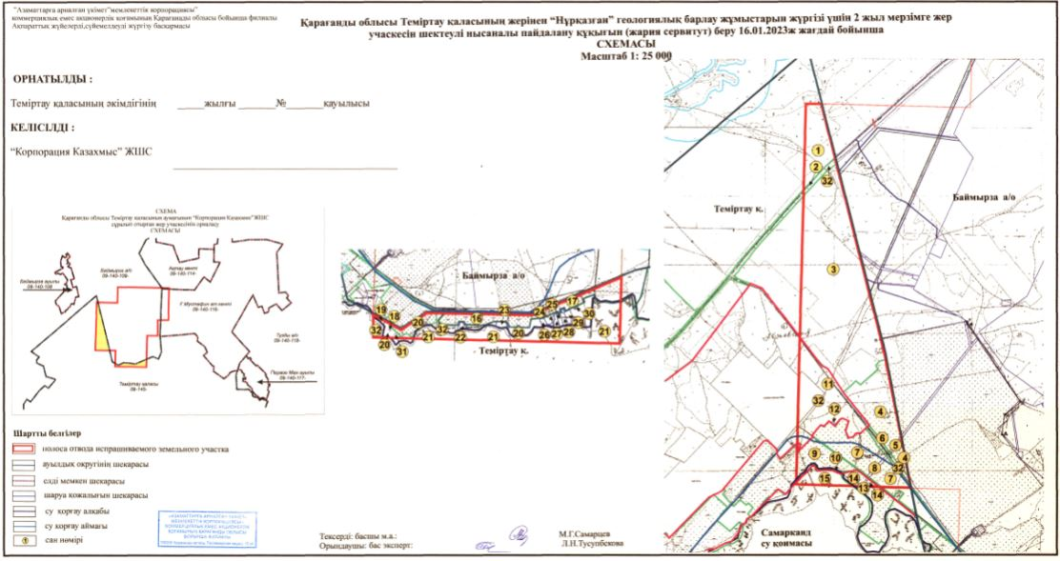

© 2012. Қазақстан Республикасы Әділет министрлігінің «Қазақстан Республикасының Заңнама және құқықтық ақпарат институты» ШЖҚ РМК